ŽUPANIJSKO NATJECANJE U FUTSALU ZA MLADIĆE

Čakovec, 6.2.2018.

Mjesto održavanja: | Graditeljska škola | Datum: | 6.2.2018.

Sport: | Futsal | Konkurencija: | Mladići

SUDIONICI NATJECANJA:
 | Škola | ŠŠD | Mjesto
 | Gimnazija Josipa Slavenskog | “Gimnazijalac” | Čakovec
 | Ekonomska i trgovačka škola | “Ekonomist” | Čakovec
 | Gospodarska škola | “Vizija” | Čakovec
 | Graditeljska škola | “Graditelj” | Čakovec
 | Tehnička škola | “Tioš” | Čakovec
 | Srednja škola | “Svjelost” | Čakovec
 | Srednja škola Prelog | “Prločanec” | Prelog

NATJECATELJSKO POVJERENSTVO:
R.br. | Ime i prezime
 | Renato Čuka | Voditelj natjecanja
 | Marko Možek | Član
 | Tihomir Blažeka | Član
 | Ivan Fučko | Član
 | Robi Siladi | Član
 | Željko Domjanić | Član
 | Borna Grkavac | Član
 | Dominik Hrženjak | Član

Grupa „ A „
1. | GRADITELJ | GARDITELJ-GIMNAZIJALAC | 3:3(5:6)
2. | GIMNAZIJALAC
3. | PRILOČANEC | PRELOG-SVJETLOST | 5:2
4. | SVJETLOST
5. | PORAŽENI | -
6. | POBJEDNICI | GIMNAZIJALAC-PRILOČANEC | 4:2

Grupa „ B „
1. | VIZIJA | TŠČ-EKONOMIST | 5:3
2. | TŠČ | VIZIJA-TŠČ | 2:3
3. | EKONOMIST | EKONOMIST-VIZIJA | 4:4(7:8)

Utakmica za 3. Mjesto
 | VIZIJA | PRILOČANEC | 0:3

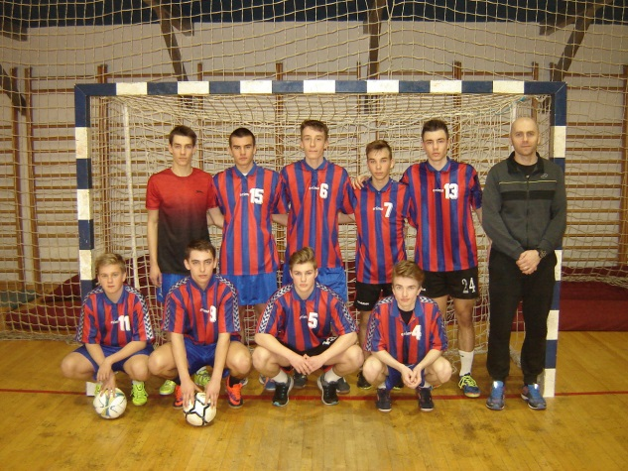  ŠŠD „VIZIJA“ Čakovec | 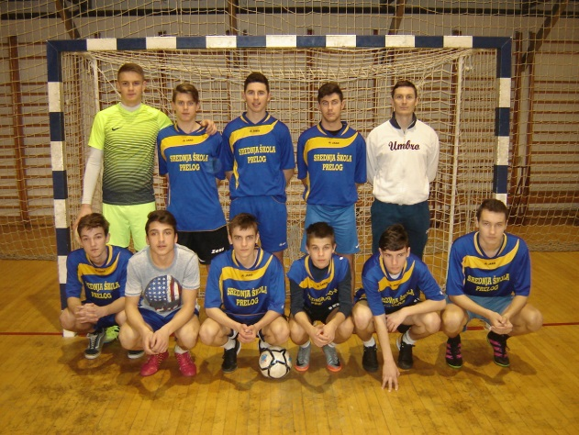  ŠŠD „PRILOČANEC“Prelog

Utakmica za 1. Mjesto
 | GIMNAZIJALAC | TŠČ | 2:3

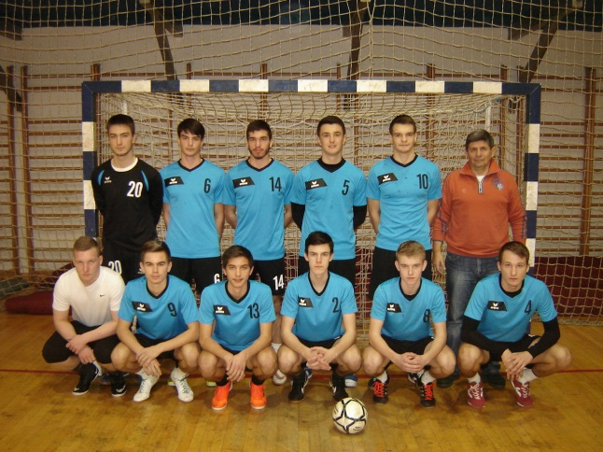  ŠŠD“GIMNAZIJALAC“ Čakovec | 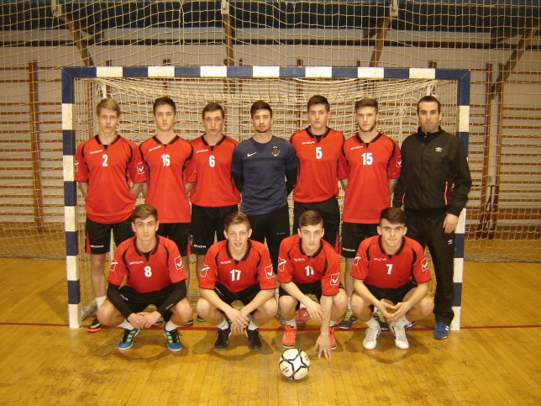  ŠŠD“TŠČ“ Čakovec

Konačni redoslijed ekipa:
 | Školsko sportsko društvo | Mjesto
1. | “TŠČ” Tehnička škola | Čakovec
2. | “Gimazijalac” Gimnazija | Čakovec
3. | “Priločanec” Srednja škola | Prelog
4. | “Vizija” Gospodarska škola | Čakovec
5. | “Ekonomist” Ekonomskai trg. škola | Čakovec
6. | “Graditelj” Graditeljska škola | Čakovec
7. | “Svjetlost” Srednja škola | Čakovec

Prvoplasirana ekipa nastupila je u slijedećem sastavu:

R. br. | Ime i prezime
1. | Bratuša Edvin
2. | Mateo Šupljika
3. | Kuhar Tomislav
4. | Pintar Matija
5. | Šimunić Jan
6. | Horvat Damir
7. | Višnjić Predrag
8. | Hranilović Lovro
9. | Koprivec Karlo
10. | Horvat Davor
Voditelj ekipe : Ivan Fučko, prof.
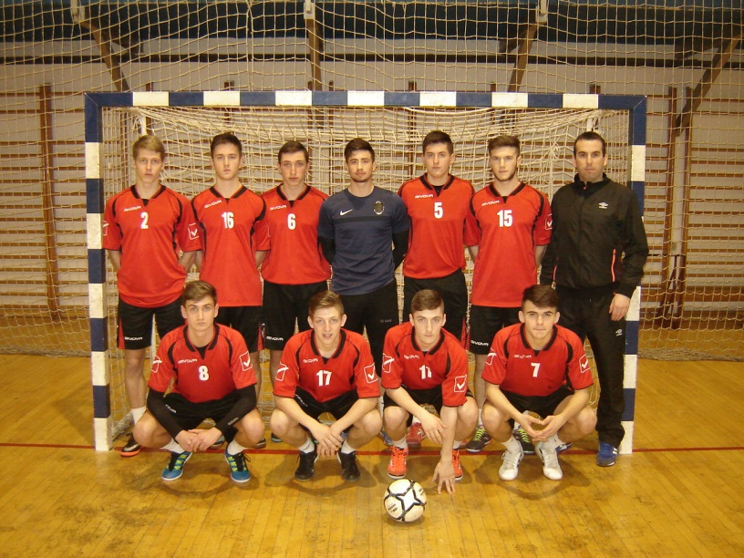

ŠŠD “TŠČ” Čakovec

Voditelj natjecanja: Renato Čuka, prof.

